17.5.2013
לכולם שלום,
פרידה מהפר פטרושה – 7483
פטרושה נולד בספטמבר 2006 בקיבוץ סעד. הוא צאצא לשושלת מאוד מפורסמת ברפת: שושלת פרת העתודה – "בירזיה". פרה זו חייה 7 שנים ובמהלך חייה נולדו לה רק נקבות, 6 , שחלקן משטיפות עוברים. שלוש מהן מפורסמות, אימהות לפרים ידועים בשיאון:
- בר מט – אמא של גוטייה
- בארני – אמא של מסז'
- בר מזל – אמא של פטרושה
נתוני בר מזל מרשימים מאוד (טבלה 1). הנתונים הגנטים של פרה שנולדה לפני 12 שנים, אף הם גבוהים: חמ"מ- 743; חלב-756; % שומן-0.01; % חלבון 0.02-; סת"ס – 0.02-; פוריות – 1.5-; התמדה-0.9; הישרדות- 108
טבלה 1: נתוני הפרה בר מזל – 4784 ברפת סעד: לידה ב-09/2001 ; יציאה ב- 11/2010
 |  |  | ערכים מתוקנים ל-305 ימים
תחלובה | תחילת תחלובה | פר מעבר | חלב | % שומן | % חלבון | וולד
0 | 28.9.2001 | טרנט | 0 | 0 | 0 | נקבה
1 | 4.10.2003 | לנסלוט | 13,088 | 3.33 | 3.03 | זכר
2 | 29.1.2005 | פטור | 14,951 | 3.48 | 3.16 | פטרושה
3 | 30.9.2006 | קורן | 16,156 | 3.65 | 3.07 | זכר
4 | 31.10.2007 | קורן | 15,204 | 3.30 | 3.11 | זכר
5 | 12.6.2009 | סטור | 15,347 | 3.54 | 2.98 | נקבה
יצאה בתחילת תחלובה 6: 16.11.2010

פטרושה הוא בנו של הפר פטור שזרמתו הגיע מצרפת בשנת 2005 כזרמה המיועדת לעגלות. שיאון רכשה 9 עגלים בני פטור שלכולם יש כיום מבחן בישראל. טבלה 2 מייצגת את הפיזור של ערכי החמ"מ לאחר המבחן האחרון (דצמבר 2012). ניתן להבחין ששניים מבניו, פטרושה ופתית, בולטים והשאר לא נכנסו ללוח הפרים.
פטרושה הזריע במהלך חייו 50,000 הזרעות ומספר בנותיו בעדר עומד על 2,492 מהן חיות, 2,054 עגלות ו-85 פרות חולבות (סה"כ = 2,137). במהלך שנת 2012 ו- 2013, שיאון השתמשה בו להזרעת עתודות ורכשה כבר 4 עגלים צעירים ממנו. המלטות נוספות יהיו במהלך שנת 2013 ואנו נרכוש, קרוב לוודאי כ-10 עגלים צעירים ממנו למבחן.
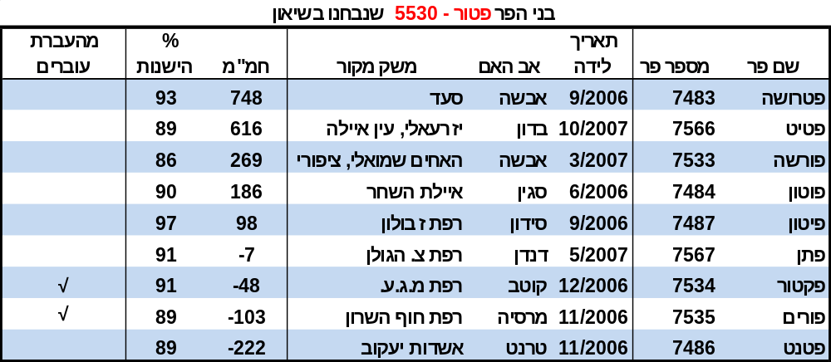
טבלה 2: בני הפר פטור שנבחנו בישראל ואילן היוחסין של פטרושה
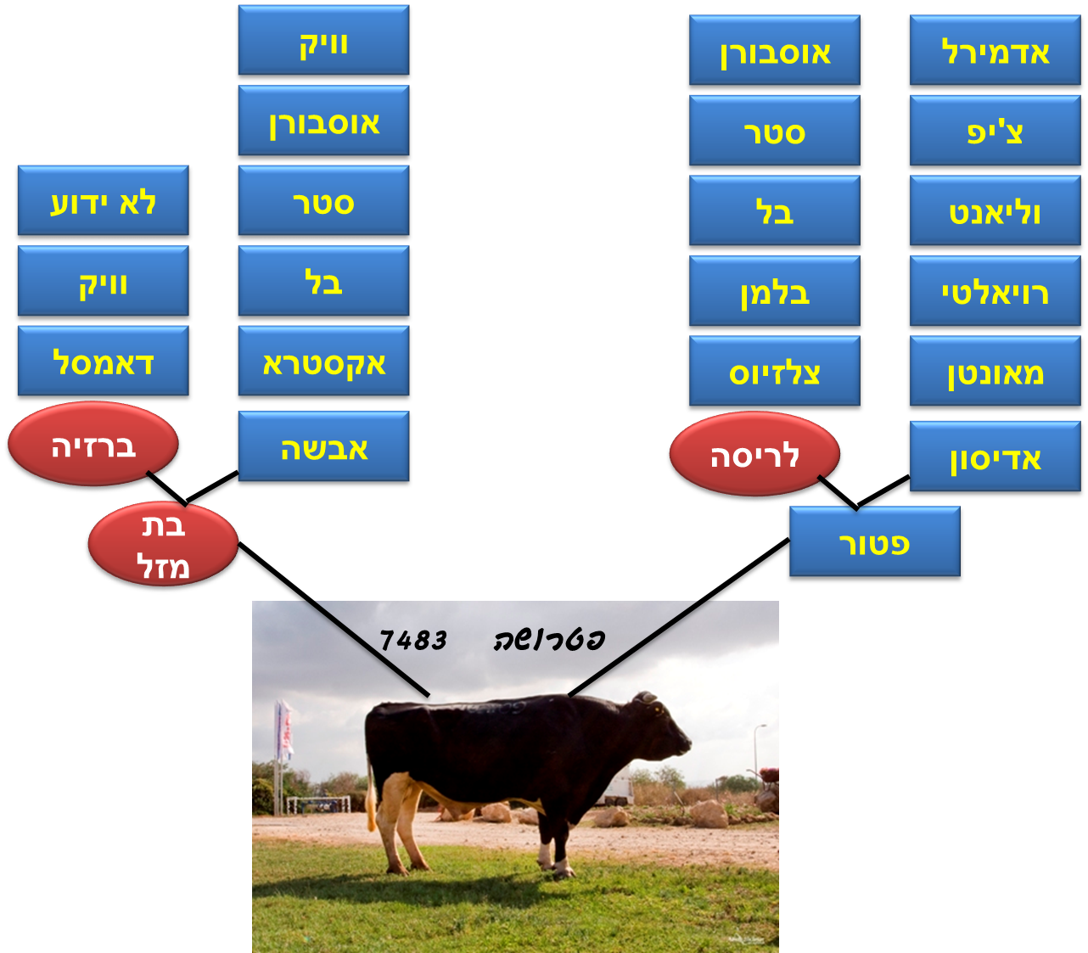
קוו הדם של פטרושה היה מרענן ולמעשה ללא קשר ישיר למשפחת ג'סטיס ולמשפחת מסקול.
באילן היוחסין של פטרושה שני אבות אשר בניהם הזריעו בישראל . הראשון והבולט מהם הוא דאמסל, אביה של ברזיה. בישראל שני פרים בולטים ממנו: דליה ודנדן.
השני הוא אדיסון שממנו, בצורה ישירה אין בנים בישראל אולם בניו הגיעו כהזמנות פרטיות מהפרים הבאים: מריון, ראפאל, לו מרטין, אפטיטוד, רסקיוס,
פטרושה התקשה בעת האחרונה בתנועתו וזאת בשל מחלה אשר פגעה באגן האחורי שלו וגרמה לרעדות ומתיחות רגליו האחוריות. ביום רביעי, ה-1 למאי הוא החליק בעמדת ההקפצה ונפל כשרגליו האחוריות פסוקות לאחור. במאמצים רבים הצליחו להוציאו מעמדת ההקפצה ולהביאו לדשא. במקום זה הוא רבץ במשך 8 ימים נוספים תחת אוהל צל מאוורר והמשיך לקבל את מזונו והמים בצורה פרטנית.
כאשר מאמצי הווטרינרים והפריינים להקימו ולהעמידו על רגליו, לא הצליחו וסבלו גבר, החלטנו שלא יסבול יותר.
ביום חמישי, ה-9 למאי נפרדנו מפטרושה.
הזרמה הנמצאת במיכלי המזריעים + הנמצאת באתרים תספיק לחודש הקרוב.

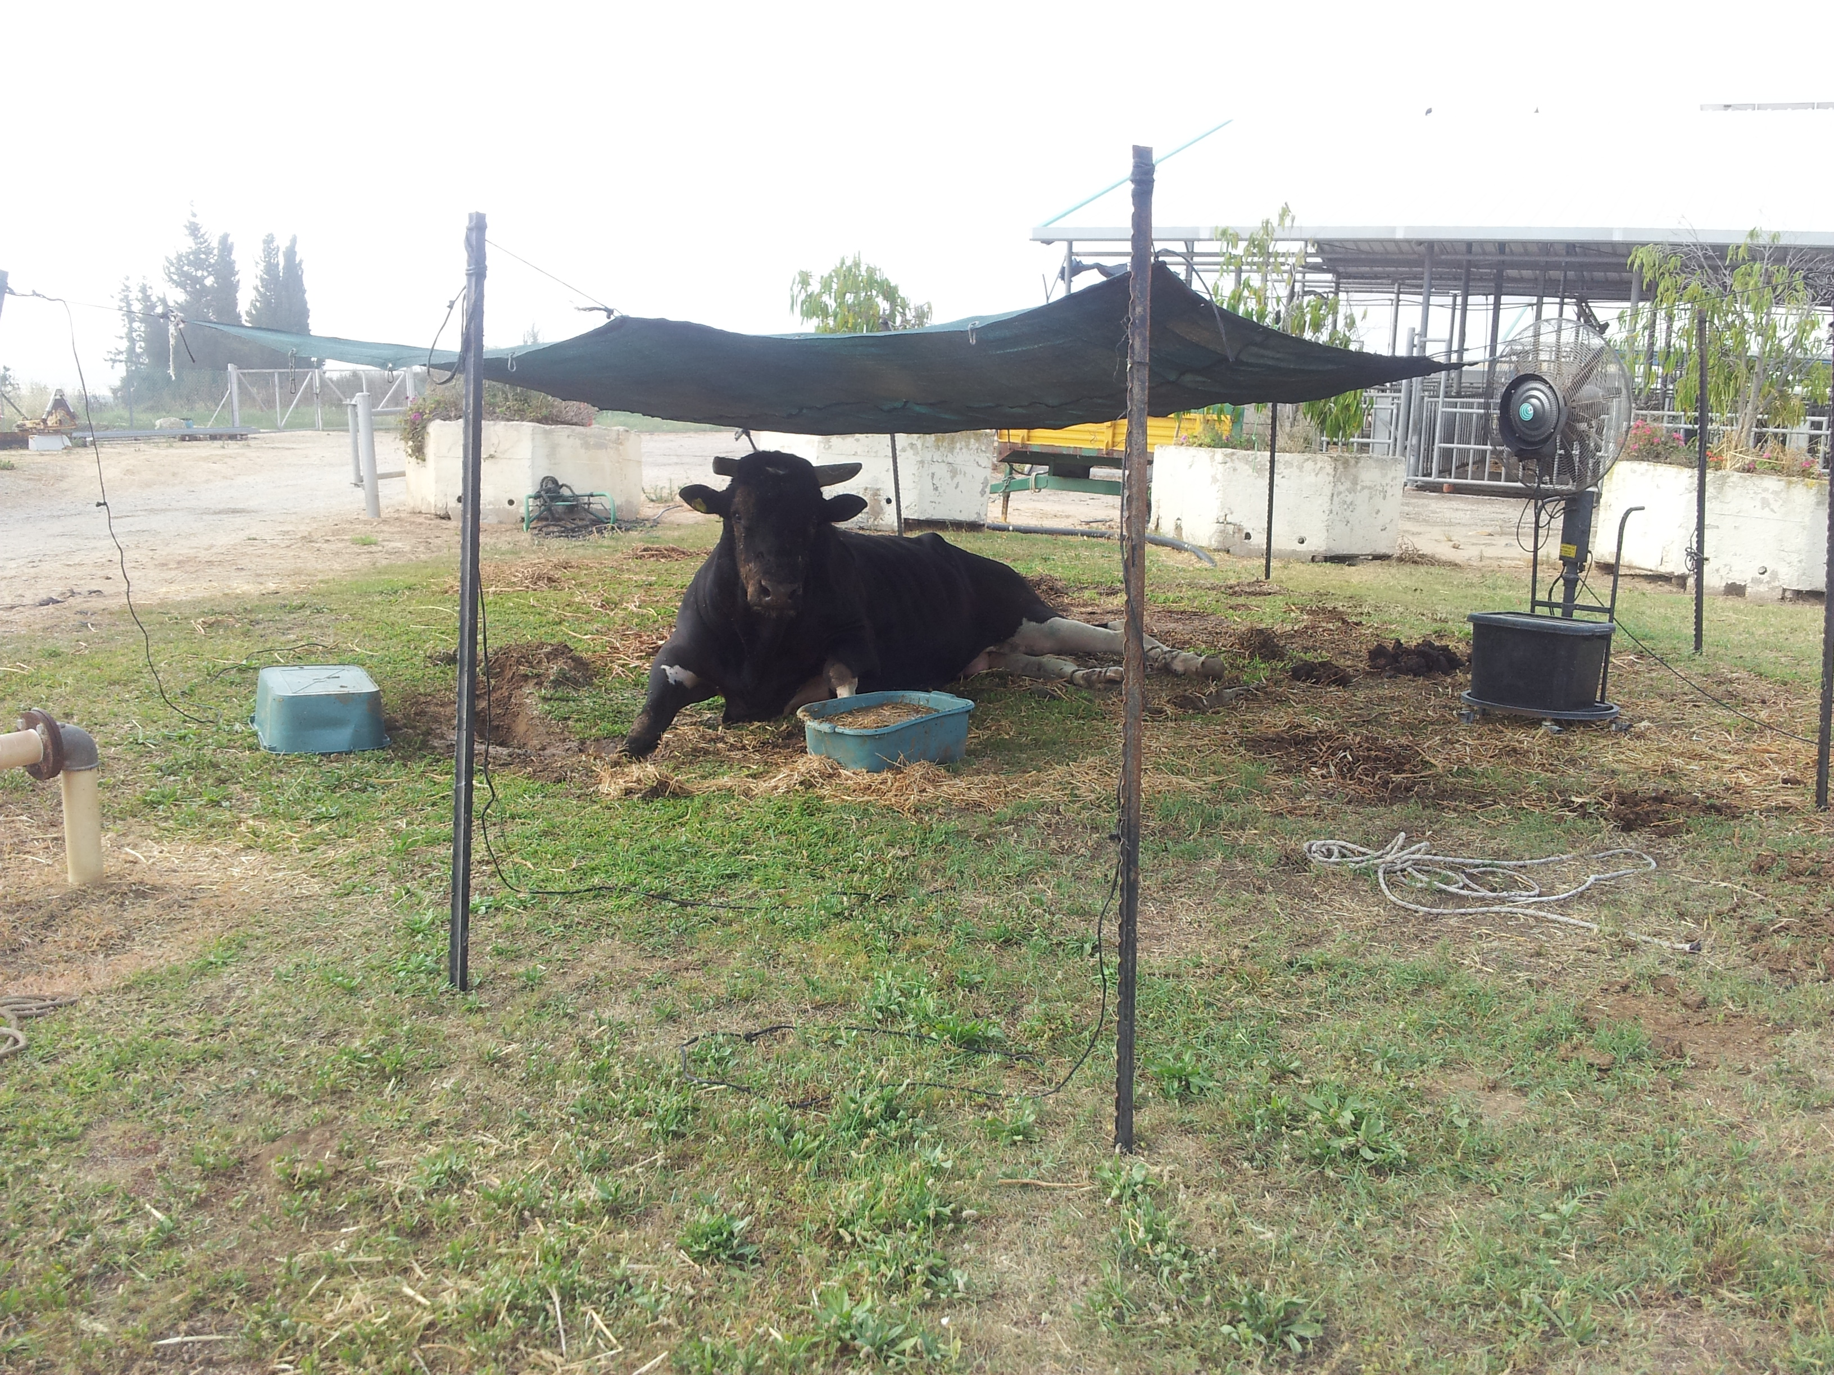

מבחן הפרים: השבוע ירוצו הקבצים של מבחן הפרים ואנו נדע את תוצאותיו בסיום השבוע הבא. פרסום לכלל הרפתנים לוקח כחודש מהתחלת המבחן ומכאן אבקש מכל המזריעים להתחיל לסיים את הזרמה של הצעירים המבטיחים.
כשנדע את תוצאות המבחן ונבחין בפרים שלא יהיו בלוח הפרים הבא, נעדכן אתכם, כך שתוכלו לסיים גם זרמה זו.
מפגש קורס גנטיקה ופוריות: בשבוע הקרוב, ביום שלישי ה-21 למאי, נתכנס בקיבוץ אייל לשמוע את:
- תפקידו והדרכתו של מדריך שה"מ בשטח – משה רכס (מריטו)
- גידול יונקים לעגלות מוזרעות – גבי עדין
ההרצאות תתחלנה בשעה 16:00. זו תהיה הפגישה האחת לפני האחרונה.
אסיפה שנתית: שיאון מחויבת לקיים אחת לשנה אסיפה כללית לכלל חבריה. הפעם היא תהיה בקיבוץ חפץ חיים, ביום רביעי, ה-22 למאי. ההרצאה המוזמנת (מעבר לדיווחים הרגילים של ההנהלה) היא קרובה לעיסוקינו ודנה ב - "ריצוף גנומים של האדם וחיות נוספות- השלכות על עתיד הרפואה והחקלאות - ד"ר נועם שומרון מאוניברסיטת ת"א. ההרצאה מתוכננת לשעות הצהרים כך שעובדים היכולים להגיע, מוזמנים.

ברכות:
קרן סעידי - ביום שלישי, ה-14 למאי, חגגנו איתה ועוגת גבינה משובחת....חג השבועות
קלרה שוורץ - ביום שבת, ה-18 למאי, תחגוג את יום הולדתה
כפי ששתיהן נראות ונשמעות ...גילן הוא 18.
המשיכו כך ומזל טוב מכולנו
יואל

